BABOLAT FIRST POWER

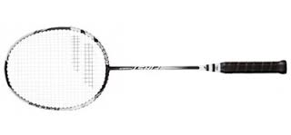
CARACTERISTIQUES :
- 94 gr
- Très souple
- Poids en manche
- Idéal première raquette
TARIF : 21.21€ au lieu de 24.90€

BABOLAT FIRST LITE

CARACTERISTIQUES :
- 92 gr
- Très souple
- Poids en manche
- Idéal première raquette
TARIF : 14.95€ au lieu de 24.95 €

BABOLAT F²G LITE

CARACTERISTIQUES :
- 84 gr
- Medium Flexible
- Equilibre neutre
- Pratique Régulière
TARIF : 20.95€ au lieu de 34.95€

CARLTON AEROBLADE 5000

CARACTERISTIQUES :
- 92 gr
- Medium Flexible
- Equilibre neutre
- Idéal première raquette
TARIF : 21.25€ au lieu de 25 €

YONEX ISO LITE 2

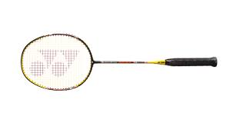
CARACTERISTIQUES :
- 87 gr
- Medium Flexible
- Poids en Tete
- Pratique Régulière
TARIF : 49€ au lieu de 41.65€

YONEX ARCSABER BETA

CARACTERISTIQUES :
- 88 gr
- Polyvalente
- Equilibre Neutre
- Pratique Régulière
TARIF : 49€ au lieu de 79 €

